**BULANIK RESİM TAHMİN ETME OYUNU**

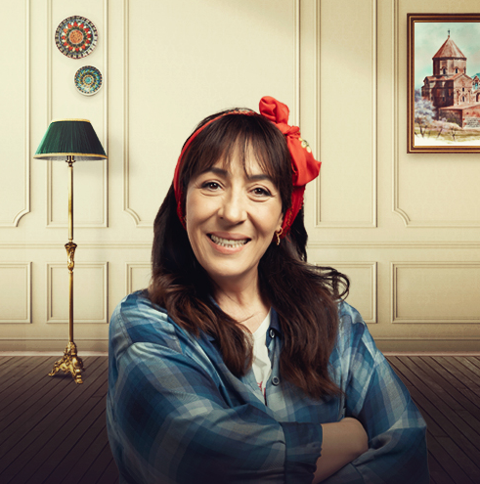

Oyunumuz bilgisayar ile kullanıcı arasındaki etkileşimden oluşmaktadır.

Oyunumuzdaki amaç bulanık gelen ünlü oyuncuyu doğru tahmin etmektir. Fakat oyun gidişatı Adam Asmaca oyunundan ilham alınmıştır.

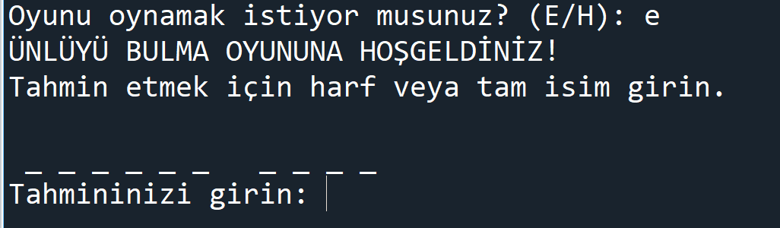

Konsol üzerinden oyunu oynamak isteyip istemediğinizi sorar ve EVET cevabı ile oyun başlar. Oyun başladığı andan itibaren ise size 3 tahmin hakkı tanımlar.

Unutmayınız ki tahmin hakkınız 0 olduğunda oyun biter ve uygulama size skorunuzu söyleyecektir. O yüzden her tahmin ettiğiniz harf için iyice düşünmenizi öneririz.

Oyun bittiğinde ise size tekrardan oyunu oynamak isteyip istemediğinizi sorar.

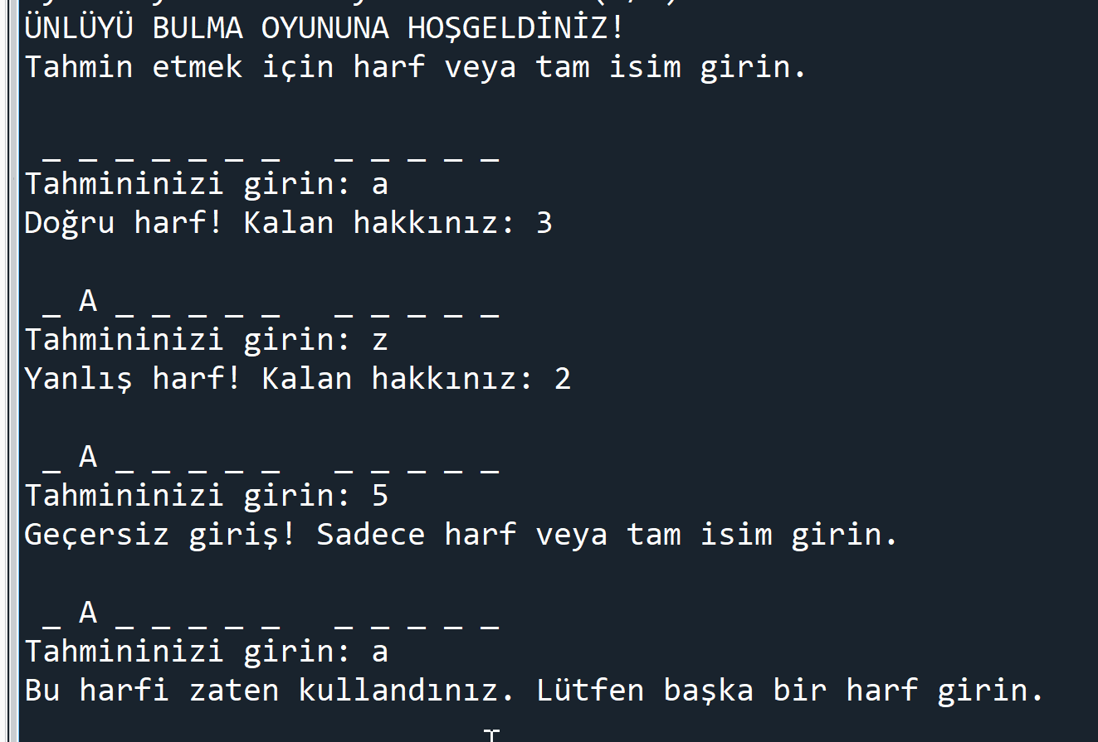

Yukarıda görüldüğü üzere oyunumuza başlarken alt tire (_) ile ünlü oyuncunun gizli bir şekilde ismi gelmektedir. Bizden Harf ya da Tam İsim girmenizi istemektedir.

Eğer ki bulanık resim geldiğinde resimdeki kişinin kim olduğunu anlarsanız hemen ismini girebilirsiniz ve doğru olduğu takdirde +10 puan skorunuza yansıyacaktır.

Ya da resmi anlayamadığınızı farz edelim harf tahmin etmeye başlayacaksınız ve doğru bildiğiniz her harf için +5 Puan kazanacaksınız, yanlış bildiğiniz her harf için ise -5 Puan kaybedeceksiniz.

Burda önemli olan kural ise tahminleriniz sadece harf olmalıdır. Rakam ya da sembol gibi yazacağınız her girdi size yukarıdaki gibi “Geçersiz giriş! Sadece harf veya tam isim girin.” uyarı mesajı verecektir.

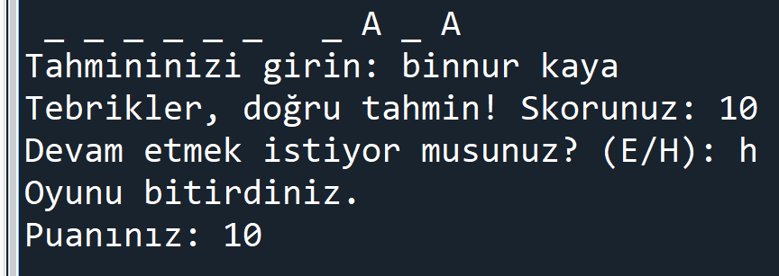 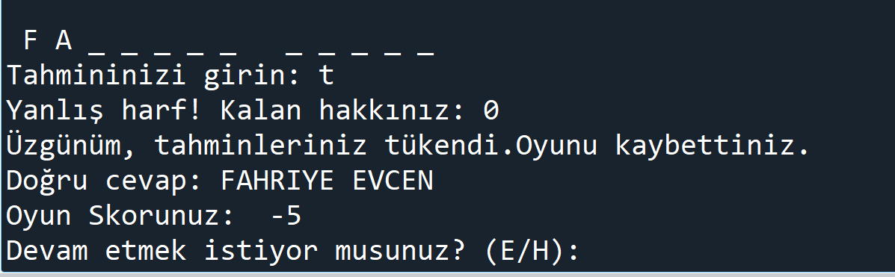

Tahmininizi yaptıktan sonra cevabınınız ister doğru olsun ister yanlış olup tahmin hakkınız tükensin size bulanık resmin orjinalini gösterecektir. Oyunu tekrar oynamak isterseniz tahmin etme hakkınız yeniden 3 olucaktır. Fakat oyunu oynamak istemediğiniz takdirde ise “Oyunu bitirdiniz.” şeklinde mesaj gelicektir ayrıca toplam oyun puanınızı gösterecektir.

NOT:

Kodlarımız PDF dosyasında yer almaktadır.

Şule Aktaş 193405004

Elanur Bülbül 193405014